《信号与系统》第六章试题汇编
1. 已知一因果连续LTI系统的微分方程为
试求：
（1）系统的H(s)，零极图，系统的稳定性；
（2）画出模拟框图；
（3）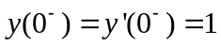，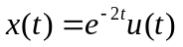时，求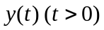；
（4）当激励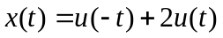时，求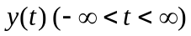。

2. 已知一因果连续LTI系统的微分方程为
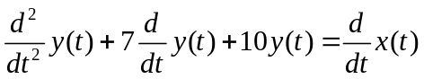
试求：
（1）画出系统的结构框图；
（2）若，输入信号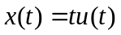，试求系统的零输入响应与零状态响应，并指出自由响应与强迫响应。

3. 某一个二阶连续时间LTI系统，已知其系统函数的极点分别为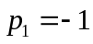，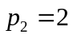，其零点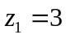。假设该系统对阶跃信号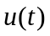的响应为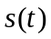，且有并满足以下关系： 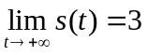。试求：
（1）系统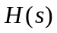，并判断该系统因果性和稳定性；
（2）该系统的阶跃响应。
（3）该系统对符号函数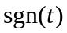的响应。

4. 已知一LTI系统，输入的拉氏变换为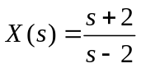，且当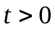时，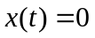，这时输出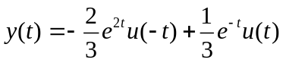，试求：
（1）系统函数；
（2）系统的单位冲激响应；
（3）当输入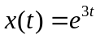时，求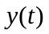。

5. 某一因果连续时间LTI系统的微分方程为：
试求：
（1）系统函数、单位冲激响应和判断系统稳定性；
（2）试画出该系统S域的模拟框图；
（3）已知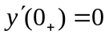，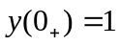，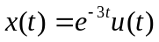, 求。

6. 已知某一二阶因果稳定LTI系统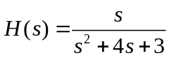，试求：
（1）系统S域模拟框图和微分方程；
（2）已知初始条件，，输入信号为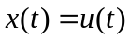，求系统响应；
（3）已知输入信号如下图所示，求系统响应。
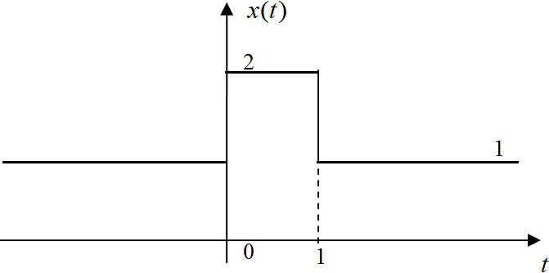

7. 已知某一因果连续时间LTI系统的框图如下，试求：
（1）写出该系统的微分方程；
（2）系统函数和单位冲激响应；
（3），求的零状态响应；
（4）已知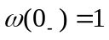，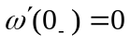，，求。
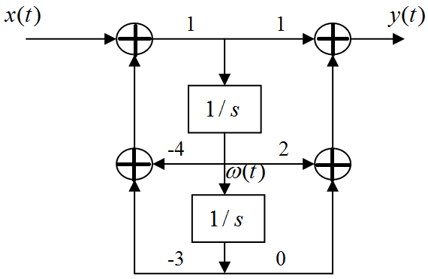

8. 已知某一因果系统如下图所示，设该系统对的响应为,且有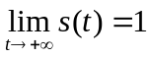。
(1) 确定该系统的系统函数和冲激响应；
（2）如输入信号为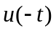，求系统在时的响应。
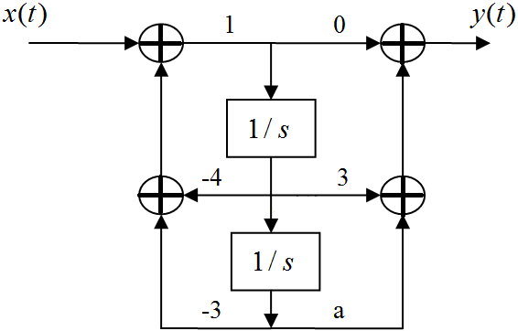

9. 已知某一系统的单位冲激响应为右边信号，其拉氏变换为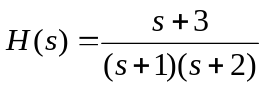，试确定。

10. 如果LTI系统的初始状态不变，当激励为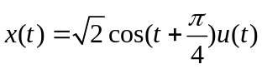时，其全响应为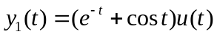，当激励为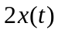时，其全响应为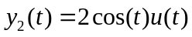，试求：
（1）系统的零输入响应；
（2）系统的频率响应。

11. 已知某一因果系统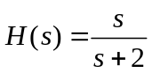，如果输入信号如图所示，求对应的输出响应。

12. 已知一因果连续LTI系统的微分方程为
求： （1）系统的H(s)，零极图，系统的稳定性；
（2）画出模拟框图；
（3）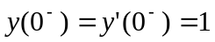，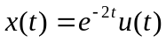时，求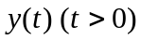；
（4）当激励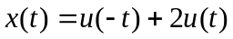时，求

